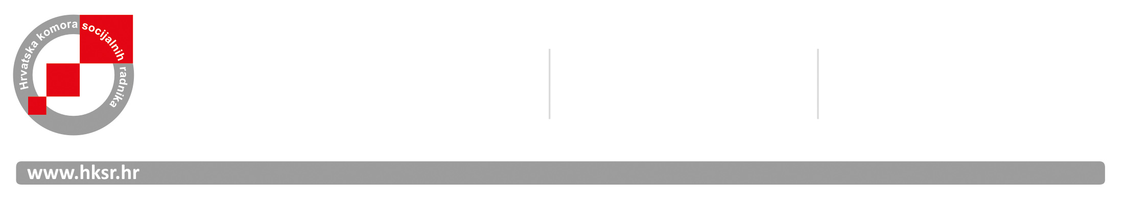
Ilica 35
10000 Zagreb
tel: +385 (0)1 7988574
fax: +385 (0)1 7988573
žiro račun
HPB
HR59 2390 0011 1005 7225 5
OIB: 15332268662
MBS: 080789528
e-mail:info@hksr.hr
P R I S T U P N I C A

za učlanjenje u Sekciju ________________________________________________________________

Članski broj u HKSR

Ime i prezime, datum rođenja

Podaci o završenom studiju –
naziv fakulteta, smjer i godina diplomiranja

Podaci o završenom
poslijediplomskom studiju

Podaci o završenim stručnim edukacijama

Posao – navesti ustanovu ili
poduzeće, naziv radnog mjesta i
poslove koje najčešće obavljate

Navesti objavljene knjige, stručne i znanstvene radove,
publikacije i ostalo

Područja interesa u Socijalnom radu

Adresa za kontakt

Broj telefona, mobitela i faxa

E-mail

Ostali značajni podaci

Napomena:

Uvid u ove podatke imaju osobe ovlaštene za predstavljanje i zastupanje HKSR-a i članovi čelništva stručne sekcije.

Molimo da potpišete suglasnost za prikupljanje osobnih podataka:

Izjavljujem da sam suglasan/na s prikupljanjem osobnih podataka u svrhu vođenja evidencije članova stručnih sekcija Hrvatske komore socijalnih radnika.

Stavljanje moje elektronske adrese na mailing listu HKSR-a:

dopuštam – ne dopuštam

Objavu imena i prezimena, te članskog broja u rubrici „članovi/ice HKSR-a“ na mrežnoj stranici www.hksr.hr:

dopuštam – ne dopuštam

Potpis: _________________________________

Mjesto i datum: ___________________________

